Joan Benavides Olivera
Grup 2WIAM
M10 SGE

Mongo Atlas

S’ha fet servir el Data Source “sample_supplies.sales”

1.Total ventes per dies de la setmana

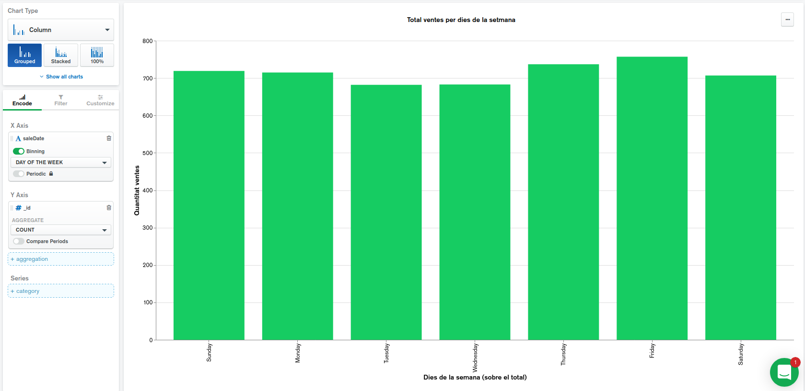

2.Percentatge de les ventes dels diferents articles

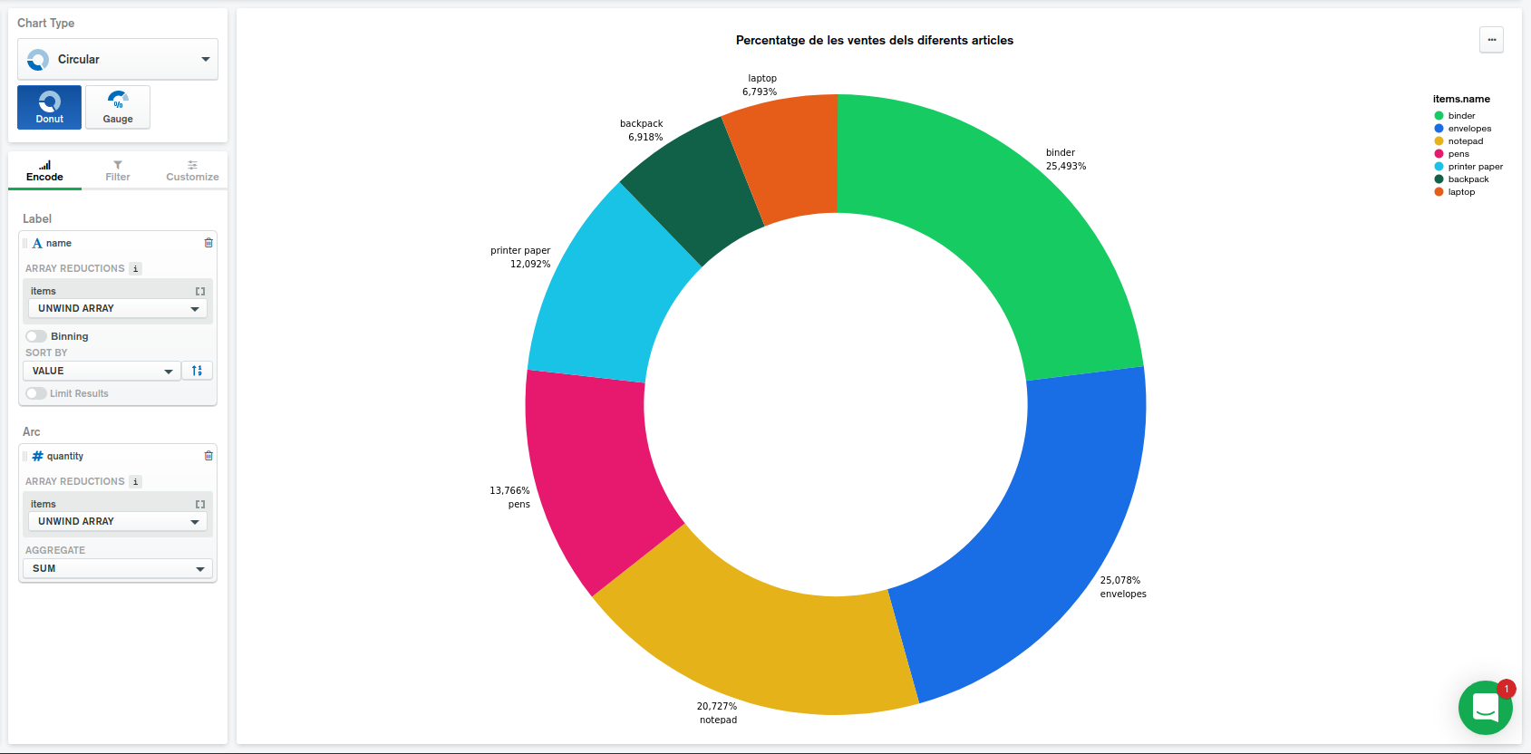

3.Número de ventes mensuals

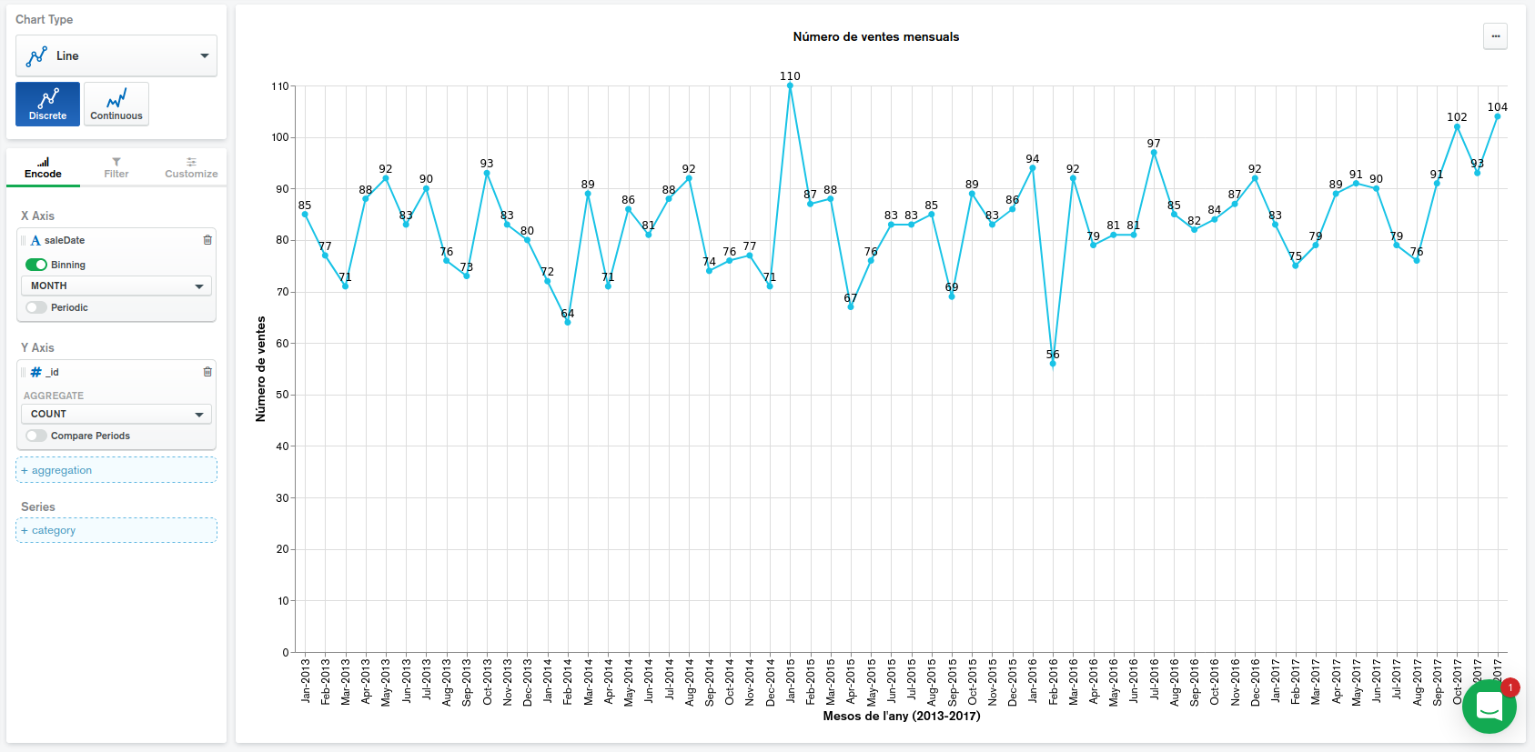

4.Percentatge dels diferents mètodes de pagament usats sobre el total de ventes anual

